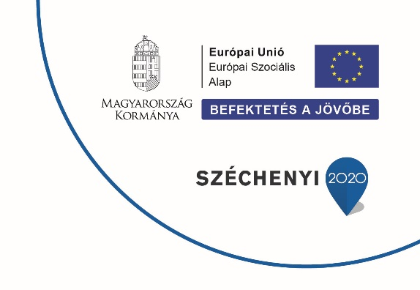KANIZSAI FOGLALKOZTATÁSI PAKTUM 2.

**TOP-6.8.2-16-NA1-2018-00001 kódszámú – “Kanizsai foglalkoztatási paktum 2” megnevezésû projekt indulásáról.**

**A helyi foglalkoztatási együttmûködések a megyei jogú város területén és várostérségében tárgyú felhívásra Nagykanizsai Megyei Jogú Város Önkormányzata 2018. 10. 31. napon TOP-6.8.2.16-NA1-2018-00001 azonosító számon, „Kanizsai foglalkoztatási paktum 2” címen regisztrált támogatási kérelmet nyújtott be a közremûködõ szervezetnek, amelyet a Támogató 2019. 02. 12. napon kelt támogatói döntés szerint 107.000.000 Ft, 100% intenzitású vissza nem térítendõ támogatásban részesített.**

A projektet konzorciumban valósítja meg Nagykanizsa Megyei Jogú Város Önkormányzata a Zala Megyei Kormányhivatallal és a Nagykanizsa és Környéke Foglalkoztatási, Szociális és Közmûvelõdési Nonprofit Kft-vel.

 A projekt célja a foglalkoztatás-fejlesztés helyzetelemzésen alapuló helyi szintû stratégia mentén képzési és foglalkoztatási programok megvalósítása az álláskeresõ hátrányos helyzetû és inaktív személyek munkaerõ-piaci integrációja érdekében. A projekt célja, hogy a TOP-6.8.2-15-NA1-2016-00001 projekt keretében támogatott helyi foglalkoztatási paktum továbbra is mûködjön és a Nagykanizsán élõ hátrányos helyzetû célcsoport tagok közül további, minimum 100 fõ vegye igénybe a projekt keretében kialakított munkaerõ-piaci szolgáltatásokat, melynek következtében sikeresen munkahelyhez jussanak.

A projekt zárásának idõpontja: 2020.06.30.

**A projekt a Széchenyi 2020 program keretében valósul meg.**

**Héhl Gina, projektmenedzser**  
Nagykanizsai Városfejlesztõ Kft.  
H-8800 Nagykanizsa, Erzsébet tér 20.  
Telefon: +36 20 40 40 420  
Email: [hehl.gina@nagykanizsa.hu](mailto:hehl.gina@nagykanizsa.hu)